РЕКОМЕНДАЦИИ ГРАЖДАНАМ: Как выбрать одежду для школы

В преддверии нового учебного года Роспотребнадзор напоминает, что в первую очередь одежда для школы должна обеспечить сохранение детского здоровья. Родителям при приобретении школьной одежды для ребёнка важно помнить, что в ней он будет проводить 5–6 и более часов. В связи с этим, необходимо понимать, что одежда для школы, которая состоит только из синтетических волокон для этих целей не подойдет. Следует выбирать смесовые ткани с небольшим содержанием синтетических волокон.
В идеале одежда должна формировать комфортный для ребёнка микроклимат так называемого пододёжного пространства — это температура тела, влажность, паро- и воздухопроницаемость.
При этом неправильно подобранный костюм или его низкое качество могут вызывать различные заболевания, в том числе заболевания кожи, такие, как контактный и атопический дерматиты, а также простудные заболевания, например, грипп, острые респираторные заболевания и заболевания органов дыхания. Поэтому одежда, в которой ребёнок находится в образовательном учреждении длительное время, должна быть изготовлена из натуральных тканей, соответствующих требованиям биологической и химической безопасности, предъявляемым к швейным изделиями, текстильным материалам.
Специалисты Роспотребнадзора при выборе школьной одежды рекомендуют обращать внимание на следующие важные моменты:
1) Внимательно изучите маркировку — ярлычок с данными производителя и составом ткани. Отдавайте предпочтение смесовым тканям с преобладающим содержанием натуральных тканей.
2) Обратите внимание на символы, которые обозначают, каким должен быть уход за изделием. Например, если на ярлычке указана химчистка — лучше отказаться от такой одежды для ребёнка, потому что химические вещества, используемые при чистке изделия, могут быть вредны для здоровья школьника.
3) Лучше всего подходят для школьной одежды хлопок и лён для осеннего и весеннего времени, шерсть и кашемир — для зимы. Форма с содержанием синтетических волокон может быть меньше по стоимости, но на этом все её достоинства заканчиваются. Синтетические волокна не дают коже дышать, в результате нарушается тепловой обмен, и ребёнок начинает потеть, что может привести к переохлаждению и возникновению простудных заболеваний.
Кроме этого, синтетические волокна могут привести к возникновению аллергии, ведь синтетика притягивает к себе пыль, грязь и различные микроорганизмы, которые оказывают влияние на слизистые ребёнка и могут стать причиной возникновения сыпи. Также синтетика способствует накоплению статического электричества, которое оказывает влияние на нервную систему ребёнка, вызывая раздражение и быструю утомляемость.
Поэтому для повседневного ношения синтетическая одежда не подходит. Однако полностью отказываться от синтетики в составе тоже не стоит, потому что синтетические волокна «держат» форму, увеличивают срок службы ткани и упрощают уход за ней.
4) От изделия не должен исходить резкий запах. Наличие неприятного запаха может свидетельствовать о содержании в текстильных материалах вредных или даже опасных химических веществ, используемых при окраске ткани.
5) Гарантией безопасности школьной одежды для здоровья ребёнка является наличие декларации о соответствии на данное изделие или сертификата соответствия. Данные документы продавец обязан предъявить покупателю по первому требованию.
Ребёнку должно быть удобно
При приобретении одежды для школы правильно подбирайте размер, убедитесь, что вашему ребёнку в ней удобно как в сидячем положении, так и при ходьбе. Вещь не должна излишне стеснять движения ребёнка, не должна быть слишком узкой, потому что тесная юбка или брюки могут привести к болям в животе, а тесные рубашки и сарафаны могут даже нарушить дыхание.
Кроме этого, ориентируйтесь на фигуру и вкус самого ребёнка, ведь одежда должна не только быть красивой, качественной и модной, но и нравиться самому школьнику.
Выбирая цветовую гамму, ориентируйтесь на общие правила школы, где будет учиться ребёнок. В любом случае, школьная одежда должна быть сдержанной, не стоит выбирать слишком яркие цвета. Отдайте предпочтение пастельным, серым, бежевым, коричневым, тёмно-синим тонам.
Подберите для ребёнка сразу несколько предметов школьной одежды, чтобы их было удобно менять в течение недели. Для мальчиков это запасные брки к форме и две –три однотонные рубашки, для девочек — запасная юбка или платье, две – три однотонные блузки.
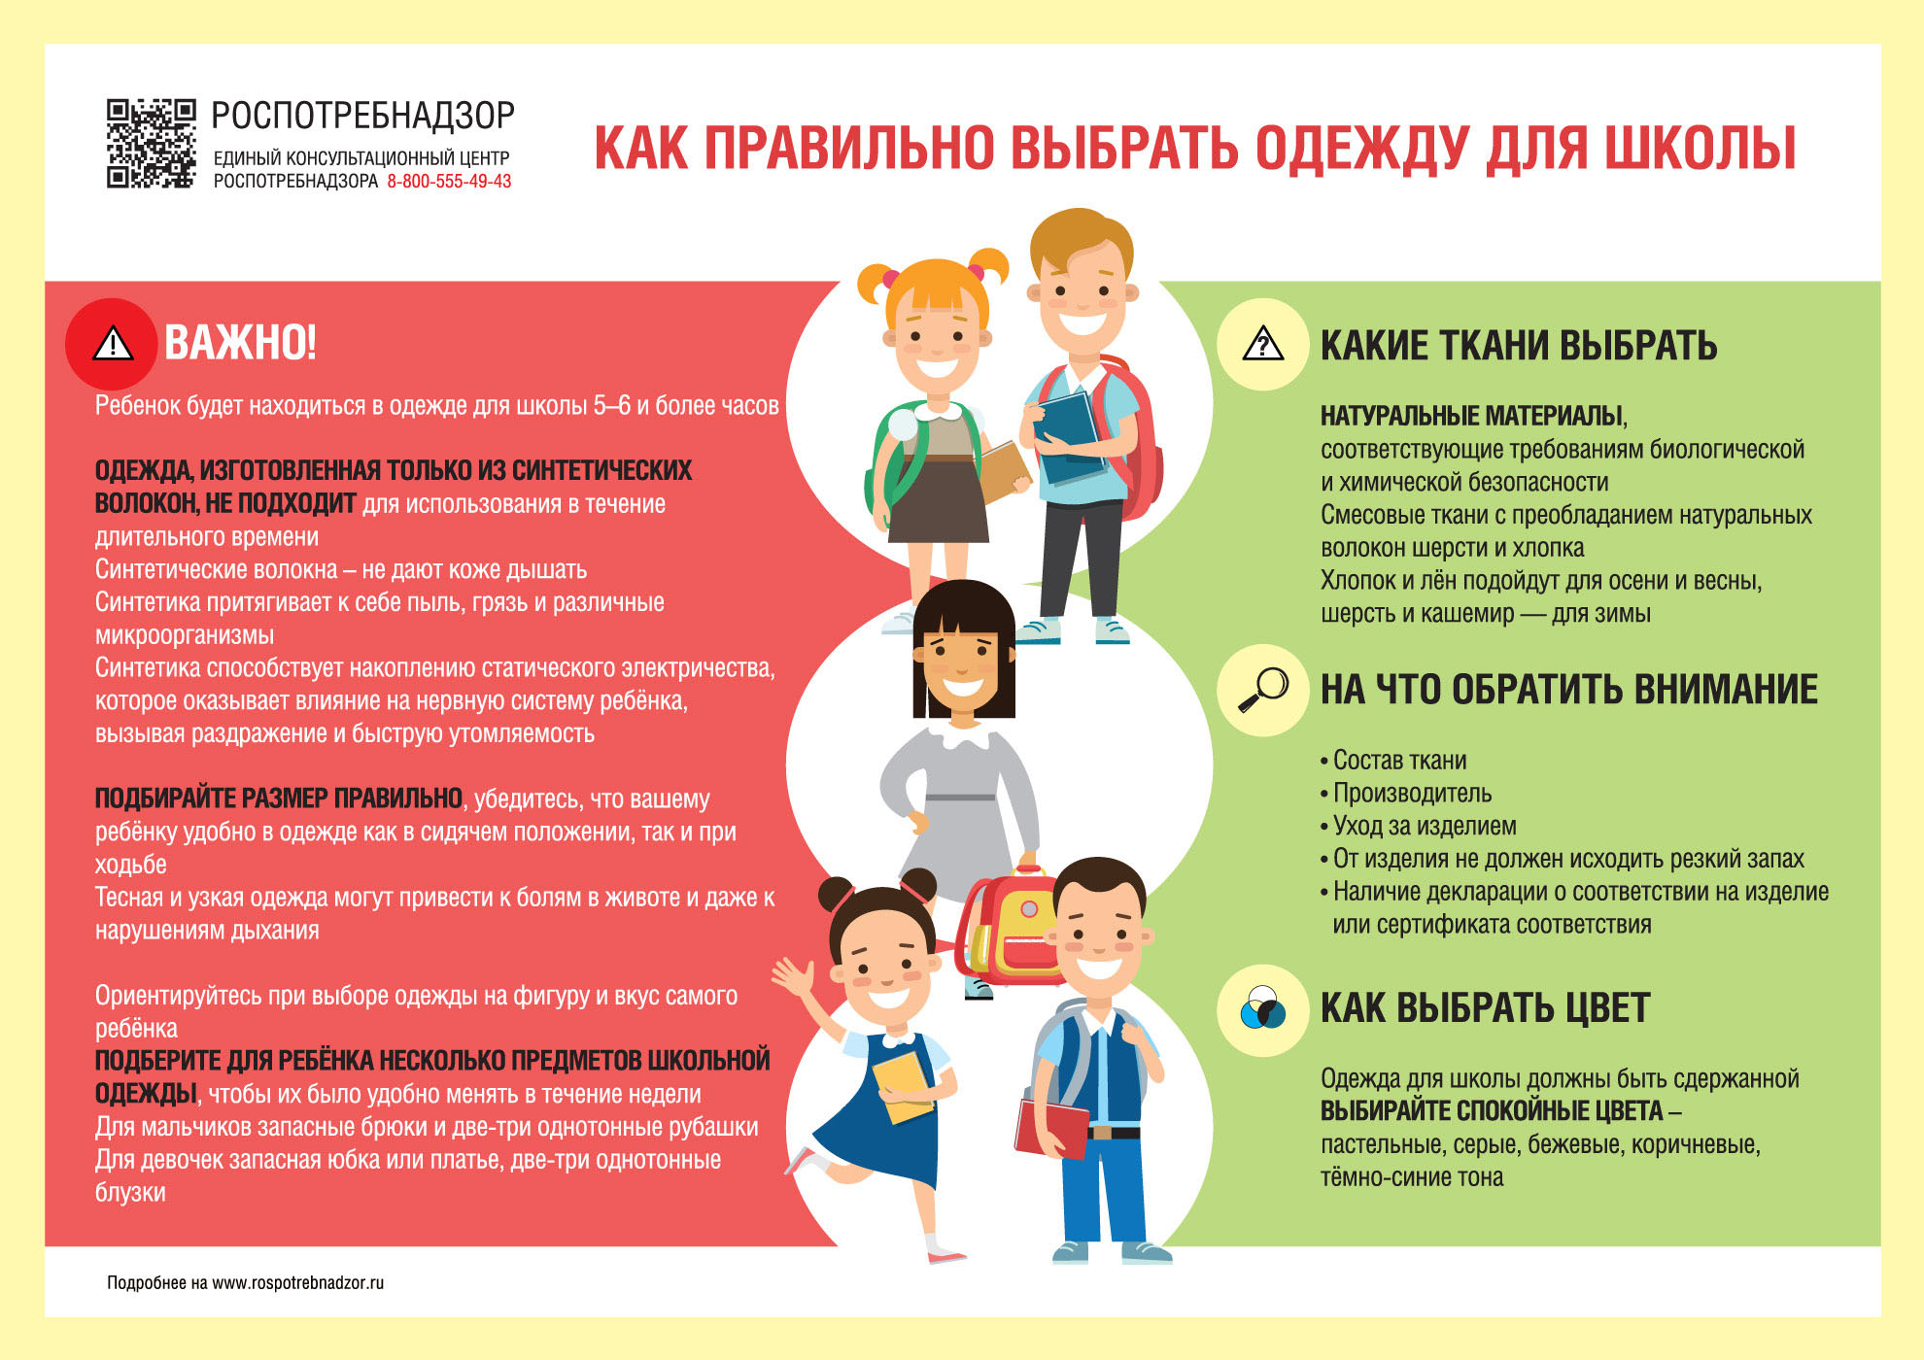

РЕКОМЕНДАЦИИ ГРАЖДАНАМ: Как выбрать школьный рюкзак

В преддверии нового учебного года Роспотребнадзор напоминает о требованиях безопасности, предъявляемых к учебным изданиям, ученическим портфелям и ранцам для детей и подростков.
На современном этапе актуальной проблемой здоровья у детей стала проблема формирования и сохранения красивой фигуры и правильной осанки тела. Важным аспектом является выбор ранца или ученического портфеля, соответствующего требованиям.
Техническим регламентом Таможенного союза «О безопасности продукции, предназначенной для детей и подростков» (ТР ТС 007/2011) регламентируются размеры, вес, конструкция, показатели санитарно-химической, токсикологической безопасности материалов, из которых изготовлены ученические портфели и ранцы.
Маркировка ученических ранцев и портфелей и рюкзаков должна содержать информацию о возрасте пользователя.
Вес портфелей, школьных ранцев и аналогичных изделий без учебников должен быть для обучающихся начальных классов не более 700 грамм и для обучающихся средних и старших классов – не более 1000 грамм.
Ученические ранцы для детей младшего школьного возраста должны быть снабжены формоустойчивой спинкой, обеспечивающей его полное прилегание к спине обучающегося и равномерное распределение веса.
Требования, предъявляемые к размерам ранцев для обучающихся начальных классов, следующие:
- длина (высота) – 300 – 360 мм,
- высота передней стенки – 220 – 260 мм,
- ширина – 60 – 100 мм,
- длина плечевого ремня – не менее 600 – 700 мм,
- ширина плечевого ремня в верхней части (на протяжении 400 - 450 мм) – не менее 35 – 40 мм.
Допускается увеличение размеров не более чем на 30 мм.
Основные гигиенические требования к учебным изданиям предъявляются к качеству бумаги и полиграфических материалов, печати, набора, формата, переплета, предъявляются требования к весу и шрифтовому оформлению с целью обеспечения удобочитаемости и соответствия веса изданий функциональным возможностям организма учащихся в целях снижения зрительной нагрузки в процессе чтения, предупреждения развития зрительного и общего утомления.
Важно отметить, что особое внимание необходимо уделять качеству учебного издания для детей младшего школьного возраста, что связано с возрастными особенностями функции зрительного анализатора, адаптацией нервной системы к образовательному процессу, развитием у них навыка чтения.
Учебная литература должна отвечать возложенным на нее задачам, но при этом обеспечивать сохранение здоровья подрастающего поколения.
Требования к школьным учебникам касаются как веса, так и оформления книг. Появление множества обучающих программ привело к тому, что школьные учебники приобрели самые различные форматы и расцветки. Количество страниц в учебниках год от года растет, книги тяжелеют. При этом вес ежедневного комплекта учебников и письменных принадлежностей не должен превышать:
для учащихся 1 - 2-х классов - не более 1,5 кг;
3 - 4-х классов - не более 2 кг;
5 - 6-х классов - не более 2,5 кг;
7 - 8-х классов - не более 3,5 кг;
9 - 11-х классов - не более 4,0 кг.
В качестве ориентировочного теста для проверки соответствия веса ранца с учебниками и тетрадями нормативным требованиям используется вычисление отношения веса ранца к весу ребенка. Оптимальное соотношение составляет 1:10. Такой подход учитывает и индивидуальные возможности ребенка.
Кроме того, ученические портфели и ранцы должны иметь детали и (или) фурнитуру со светоотражающими элементами на передних, боковых поверхностях и верхнем клапане и изготовляться из материалов контрастных цветов. Материал для изготовления ранцев должен быть легким, прочным, с водоотталкивающим покрытием, простым в чистке и уходе, чтобы при необходимости его можно было легко помыть.

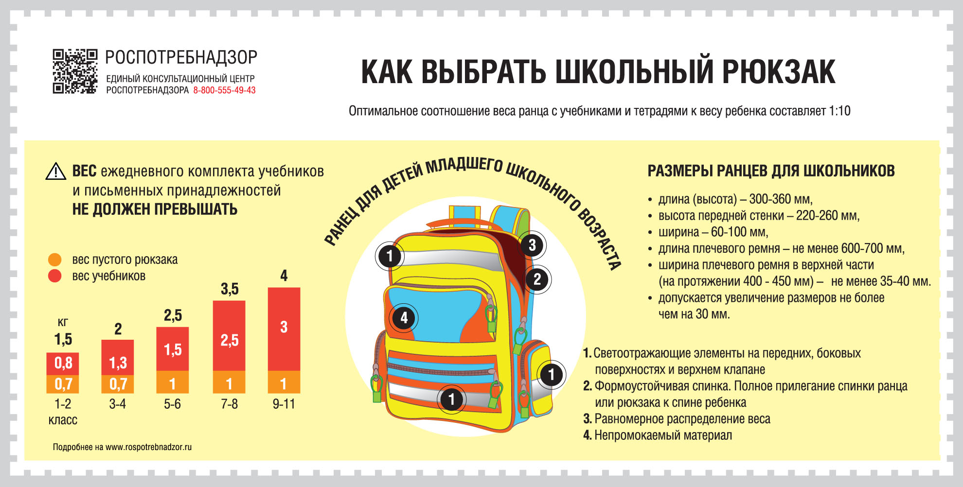

Главная | Все рекомендации

